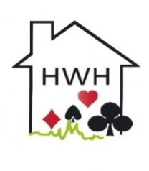**B.C. Het Witte Huis**

**Zeister Zomer Oefengroep 2024**

**Spelen en oefenen voor startende bridgers, niet zo ervaren bridgers en thuisbridgers 10 juni t/m 26 augustus**

**Samen met de zomerdrives ( zie andere aanmelding) organiseert HWH**

**voor startende bridgers die net de beginnerscursus(sen) hebben afgerond de mogelijkheid om te spelen en te oefenen in een aparte groep**.

Onder begeleiding speel je 16 spellen met schriftelijke toelichting na afloop over bieden en spelen. Ook voor nog niet zo ervaren bridgers en thuisbridgers is dit een unieke mogelijkheid om kennis te maken met het spelen op een bridgeclub,

**Individueel aanmelden is hiervoor mogelijk**.

**Aanvang 19:30.** Deelname is gratis.

**Speelgelegenheid** : de Koppeling, de Clomp 1904 in Zeist.

**Aanmelden**:

* Bij voorkeur via de agenda op de website van HWH bij OEFENGROEP .

Daar vind je ook een toelichting hoe je dit kunt doen.

* OF: Aan de zaal, uiterlijk 19:15 aanwezig

Zijn er nog vragen? Jos Groot: 06 3927 8876